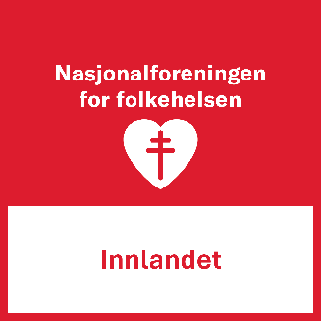

DEMENSPRISEN 2026

Vet du om noen som fortjener honnør?
Det er igjen tid for å løfte frem personer og miljøer som gjør en ekstraordinær innsats for mennesker med demens. Vi inviterer til å nominere kandidater til demensprisen 2026, Innlandet.

Kriterier for demensprisen, vedtatt av sentralstyret 14.06.2002:
Demensprisen skal gå til en «hverdagshelt» som kan være en enkeltperson, en gruppe mennesker eller en enhet som for eksempel en institusjon, et dagsenter eller en avdeling. Demensprisen er en honnør til en innstas utenom det vanlige. Det kan være enkeltindivider som gjør et stort uformelt og frivillig arbeid i det stille, eller en offentlig virksomhet som gjennom sitt virke fremviser nytenkning og engasjement på en respektfull og inkluderende måte, som kommer både demenssyke og pårørende til gode. Dette kan for eksempel være et dagtilbud eller en sykehjemsavdeling tilrettelagt for personer med demens.
Hvert fylke kan årlig dele ut en Demenspris gjennom Nasjonalforeningens fylkeslag, som samler inn, vurderer forslag og finner frem til en priskandidat. Tillitsvalgte i Nasjonalforeningen for folkehelsen kan ikke få prisen. De vurderes gjennom organisasjonens egne hedersbevisninger.

Frist for nominasjon:
Meld inn kandidater innen 1.mars 2026.

Forslag med begrunnelse sendes til:

Nasjonalforeningen for folkehelsen
Fylkeskontoret Innlandet
Engomsvingen 14, 2323 Ingeberg
E-post: innlandet@nasjonalforeningen.no

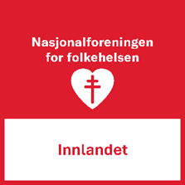
DEMENSPRISEN 2026

Nominasjon til demensprisen

Navn på den nominerte: ______________________________________
Begrunnelse for nominasjonen:
________________________________________________________________________________________________________________________________________________________________________________________________________________________________________________________________________________________________________________________________________________________________________________________________________________________________________________________________________________________________________________________________________________________________________________________________________________________________________________________________________________________________________________________________________________________________________________________________________________
Din kontaktinformasjon
Navn:___________________________________________________________
Telefonnummer:__________________________________________________
Evt.lokallag:______________________________________________________
Takk for innspillet!

